

ДВНЗ «Запорізький будівельний коледж»

Комплексно – творче заняття
на тему:
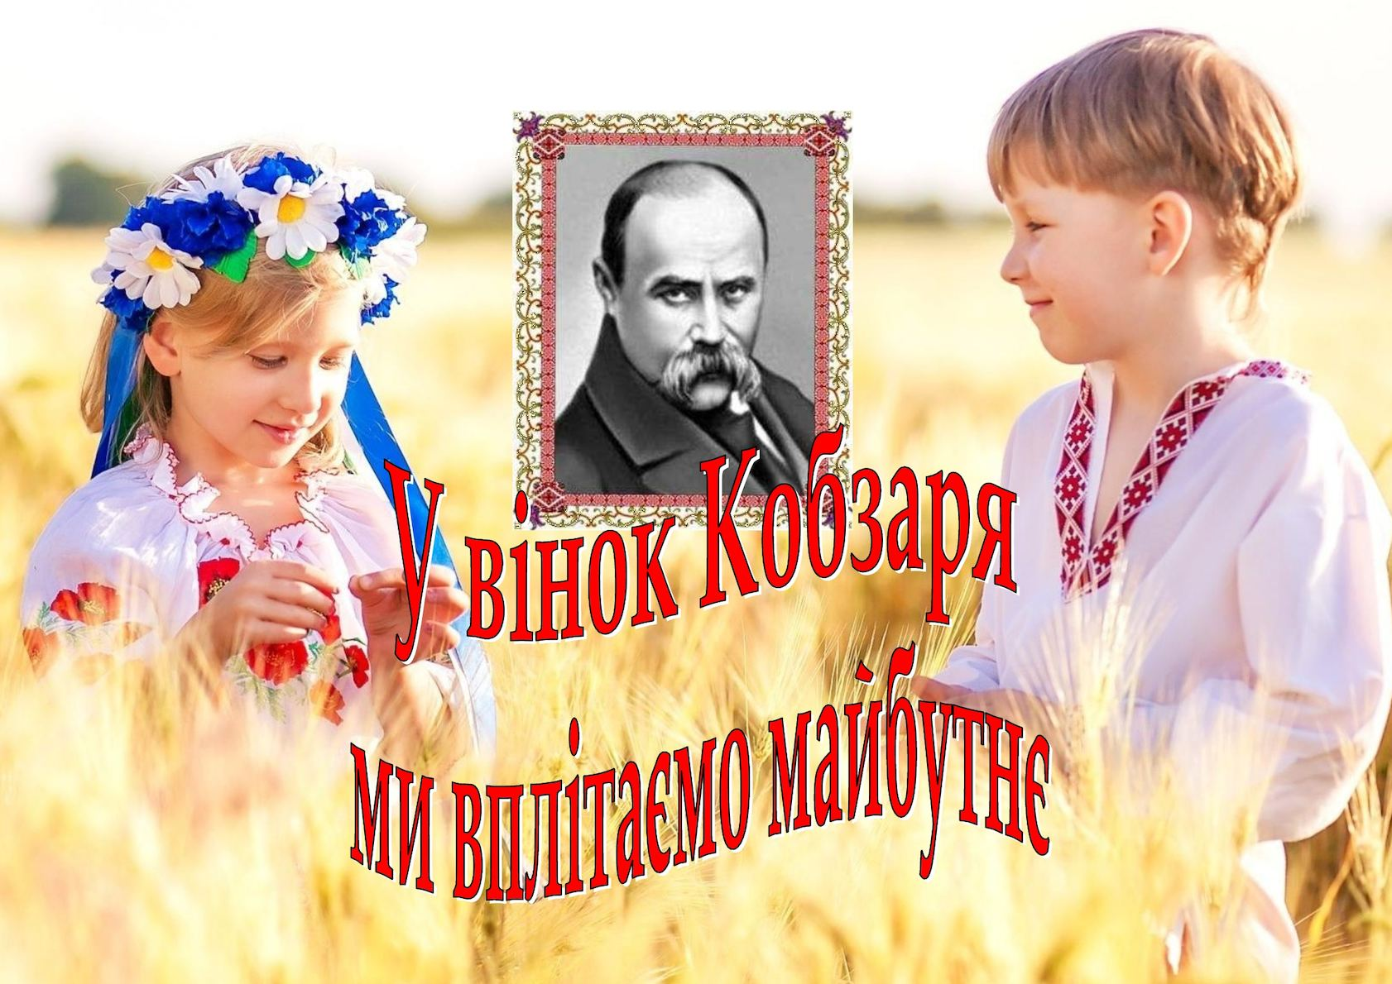

Розробили і провели викладачі української словесності: Коноваленко А.В.,Симоненко Л.В.

Відкрите комплексно – творче заняття на тему:

«У вінок Кобзаря ми вплітаємо майбутнє»

Ти нам залишив прагнення високі,
Шляхи священні, по яких іти.
Твого сумління й мужності уроки
Ми бережем і будем берегти.
Микола Палієнко
Мета заняття:
-навчальна:
поглибити відомості здобувачів освіти про багатогранність творчості Т. Шевченка, акцентуючи увагу на поезіях та поемах «Кобзаря»; розкрити велич і безсмертя українського поета, світового генія, неперевершеного майстра слова Т. Шевченка, показавши красу і актуальність його творів;
- виховна:
виховувати у здобувачів освіти любов і повагу до Великого Кобзаря, до історичного минулого України, до сторінок історії народу, який боровся за свою свободу; шанобливе ставлення до надбань української культури; підкреслити місце
Т. Шевченка в українському національному відродженні, показати велике значення його творчості в наш час, в період розбудови української державності.
Тип заняття: комплексно – творче (розширення та поглиблення знань).
Місце проведення: актова зала Запорізького будівельного коледжу.
Обладнання:
- технічні засоби (мультимедійна система);
- декорації (портрет Т. Шевченка, погруддя Кобзаря, виставка видань «Кобзаря»; рушники, квіти, вінок, прапор, тин, криниця, зруби, тополя, лавка).
Форми та методи проведення заняття: робота в творчих групах, парах, рольова гра.
Організатори та ведучі: викладачі української мови та літератури - Симоненко Л.В. та Коноваленко А.В.
Учасники: здобувачі освіти І- ІІ курсу.
(на екрані – назва заняття, епіграф, портрет Т.Шевченка)
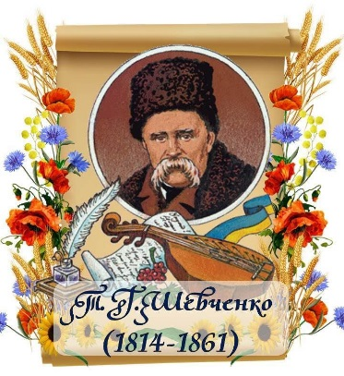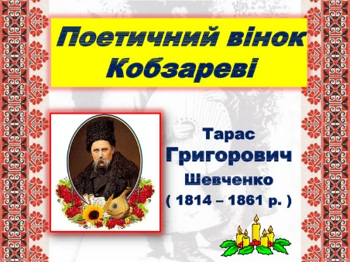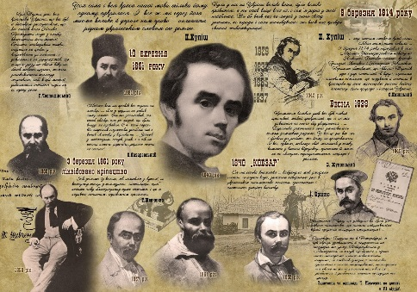

(звучить лірична мелодія )
Ведучий 1:
На календарі – березень… І знову полинули до нас думи геніального українського поета Т.Г. Шевченка. Традиційно український народ у цей весняний час звертається до постаті Великого Кобзаря, яка у своїй величі була, є і залишається ні з чим незрівнянною, невичерпною для людського подиву й осягнення.

Ведучий 2:
Тарас Григорович Шевченко – це слава і гордість українського народу. Саме поява Шевченка засвідчила справжнє народження українців. Геній Шевченка розкрив у своїх творах душу своєї нації і дух своєї доби.

Ведучий 1:
Звичайно, у всіх нас свій Шевченко, і своя дорога до нього. Одні люблять серцем його твори, інші вже й забули, коли відкривали його заповітний «Кобзар». Шевченко – це завжди по-новому. Кожне покоління по-своєму пропускає через себе уявлення про нього.
Ведучий 2:
Важко сказати, коли нам потрібен був Шевченко, чи в минулому столітті, коли в мороці пробивали українці стежку, чи тепер , коли відроджується так нелегко наша Україна? Мабуть, зараз – таки більше, бо він росте і розвивається в часі, в історії, і нам ще йти і йти до його осягнення. Ми на вічному шляху до Шевченка.
( виходять назустріч один одному студент і студентка,
студентка тримає «Кобзар», а студент – rаджет, зіштовхуються)
Студент:
-Перепрошую! (із здивуванням) А ти що, «Кобзаря» читаєш?

Студентка:
-Так! А ти що?

Студент:
-«Я, зомбі» Л.Кононовича. Це – жанр фентезі, а це…? Що в цьому цікавого?

Студентка:
-А ти знаєш, що «Кобзар» вважають підручником життя. Чи знайдеться в Україні людина, яка б не знала цю книгу?!

Студент:
-Всі ми в школі вчили Шевченка, але я ніколи не сприймав його глибоко і серйозно.
(на екрані - видання «Кобзаря»)

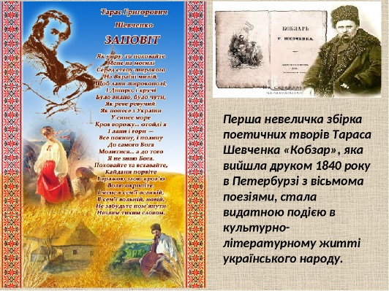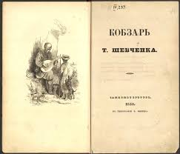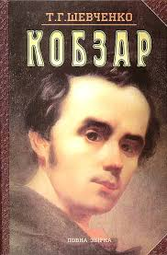
Студентка:
-А для мене ця книга - мудра і світла. У ній – кожен рядок, кожна сторінка – частина історії нашого народу. Тут прописні істини, які цікавлять кожну людину: дитинство і зрілість, кохання і зрада, добро і зло, любов і ненависть, боротьба за волю і сподівання на краще майбутнє. Тут ти знайдеш відповіді на будь-які запитання.

Студент:
-Невже?! Ти мене заінтригувала!

Студентка:
-Ну ось назви будь - яку сторінку.

Студент:
- Нехай буде… 237 – сьома.

Студентка:
-І золотої й дорогої ... (читає)

(звучить спів птахів)

( на екрані - картини дитинства Шевченка)

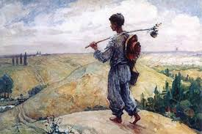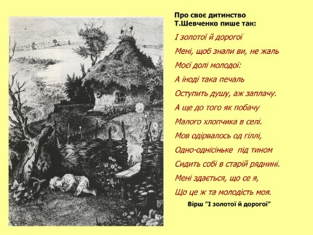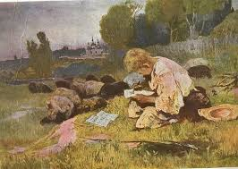
І золотої й дорогої
Мені, щоб знали ви, не жаль
Моєї долі молодої:
А іноді така печаль
Оступить душу, аж заплачу.
А ще до того, як побачу
Малого хлопчика в селі.
(на сцену виходить малий Тарас, сідає коло тину, малює)
Мов одірвалось од гіллі,
Одно-однісіньке під тином
Сидить собі в старій ряднині.
(з протилежного боку сцени виходить Тарас Шевченко)
Шевченко:
Мені здається, що се я,
Що це ж та молодість моя.
Мені здається, що ніколи
Воно не бачитиме волі,
Святої воленьки. Що так
Даремне, марне пролетять
Його найкращії літа…

Студентка:
-Поглянь, це ж сам Шевченко!!!

Шевченко:
-Так, діти, це я – Тарас Григорович! Не міг не прийти до вас, почувши рядки своїх поезій. Не міг і подумати, що моє слово буде жити в народі понад два століття.

Студент:
- А ми тут саме гортаємо Вашого «Кобзаря», намагаємося зрозуміти чому ця книга стала головною не лише для Вас - її автора, а й для всіх українців.
Ану відкрий, наприклад, сторінку 310 – ту.
(до Тарасика виходить Оксанка, діти розмовляють)
( звучить лірична мелодія )
Студентка:
Ми вкупочці колись росли ,
Маленькими собі любились,
А матері на нас дивились
Та говорили, що колись
Одружимо їх. Не вгадали.

Шевченко:
-«Чи жива
Ота Оксаночка?» — питаю
Студент:
-«Яка?»

Шевченко:
Ота маленька, кучерява,
Що з нами гралася колись.
Помандрувала
Ота Оксаночка в поход
За москалями та й пропала.
(сценою проходить жінка з дитям)
Вернулась, правда, через год,
Та що з того. З байстрям вернулась.
А що за дівчина була,
Так так що краля! і не вбога,
Та талану господь не дав...»
(Тарасик і Оксанка йдуть зі сцени)
- Хочу зауважити, незважаючи на кріпацький стан, моє дитинство було радісним, бо почалося з любові матері та батька, але доля кожної жінки в мої часи була трагічною, бо це була доля кріпачки. Це і моя рідна мати, яку передчасно “у могилу нужда та праця положила”, це й мої рідні сестри: Катря, Ярина та Марина, оті “голубки молодії”, в яких “у наймах коси побіліли”. Та й сам я скуштував кріпацької долі.

Студентка:
- Зрозуміло, чому так багато творів у «Кобзарі» присвячено знівеченій жіночій долі, де Ви показали багатостраждальні образи дівчат та жінок. Це і “Катерина”, “Наймичка”, “Русалка”, “Причинна”, “Лілея”, “Марія”, “Княжна”.

Студент:
- А я пам’ятаю зі школи рядки:
«Кохайтеся, чорнобриві,
Та не з москалями,
Бо москалі — чужі люде,
Роблять лихо з вами. »
Це, здається, з «Катерини»?
(вибігають веселі дівчата, кружляють, йдуть зі сцени;
виходить Катерина з москалем)
(звучить лірична мелодія )
(на екрані – ілюстрації до твору «Катерина»)

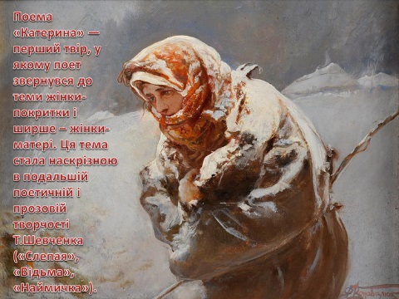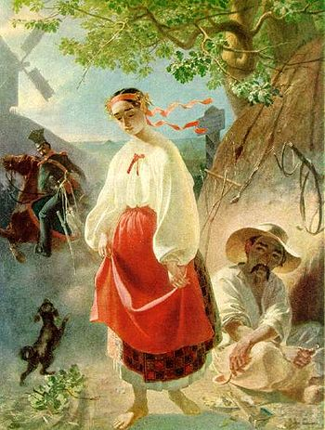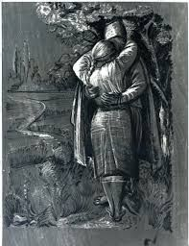
Катерина:
Не слухала я нікого-
Ні батька, ні неньки,
Полюбила москалика,
Як знало серденько.
Полюбила молодого,
В садочок ходила,
Поки себе, свою долю
Там занапастила…
Прийшли вісти недобрії —
В поход затрубили.
Пішов москаль в Туреччину…
(москаль іде зі сцени)
Обіцявся вернутися…
Не журюся я за милим —
Слізоньки втираю,
Бо дівчата на улиці
Без мене співають.
Не журюся я за милим —
Вмиваюсь сльозою,
Візьму відра, опівночі
Піду за водою…
Щоб вороги не бачили;
Прийду до криниці,
Стану собі під калину,
Заспіваю Гриця…
(звучить весела мелодія )
(вибігають дівчата, кружляють)
(Катерина йде зі сцени і повертається в хустці і з дитям)
Катерина:
Минуло півроку;
Занудило коло серця,
Закололо в боку.
Нездужаю,
Ледве-ледве дишу…
Вичуняла та в запічку
Дитину колишу.

Шевченко:
Катерино, серце моє!
Лишенько з тобою!
Де ти в світі подінешся
З малим сиротою?
Хто спитає, привітає
Без милого в світі?
Батько, мати — чужі люде,
Тяжко з ними жити!

Катерина:
Вичуняла ,
Одсуну кватирку,
Погляну на улицю,
Колишу дитинку;
Поглядаю — нема, нема…
Чи то ж і не буде?
Пішла б в садок поплакати,
Так дивляться люде.
Зайде сонце —
По садочку ходжу,
На рученьках ношу сина…
“Отут з муштри виглядала,
Отут розмовляла,
А там… а там… сину, сину!..”
Може, вбитий чорнобривий
За тихим Дунаєм;
А може — вже в Московщині
Другую кохає!
Ні, чорнявий не убитий,
Він живий, здоровий…
А де ж найде такі очі,
Такі чорні брови?
(присіла на лавку, плаче, колише дитину)
Шевченко:
Умивай же біле личко
Дрібними сльозами,
Бо вернулись москалики
Іншими шляхами.
(виходить батько, присідає на лавку)
Батько:
Що весілля, доню моя?
А де ж твоя пара?
Де світилки з друженьками,
Старости, бояре?
В Московщині, доню моя!
Іди ж їх шукати,
Та не кажи добрим людям,
Що є в тебе мати.
(виходить мати, підходить до дочки)
Мати:
Проклятий час-годинонька,
Що ти народилась!
Якби знала, до схід сонця
Була б утопила…
Як ягодку, як пташечку,
Кохала, ростила
На лишенько… Доню моя,
Що ти наробила?..
Оддячила!.. Іди ж, шукай
У Москві свекрухи.
Не слухала моїх річей,
То її послухай.
Іди, доню, найди її,
Найди, привітайся,
Будь щаслива в чужих людях,
До нас не вертайся!
Не вертайся, дитя моє,
З далекого краю…
А хто ж мою головоньку
Без тебе сховає?
Хто заплаче надо мною,
Як рідна дитина?
Хто посадить на могилі
Червону калину?
Хто без тебе грішну дуту
Поминати буде?
Доню моя, доню моя,
Дитя моє любе!
Іди од нас…”
Батько (підводиться):
Чого ждеш, небого?
Катерина ( падає в ноги):
Прости мені, мій батечку,
Що я наробила!
Прости мені, мій голубе,
Мій соколе милий!

Батько (відштовхує Катерину):
Нехай тебе бог прощає
Та добрії люде;
Молись богу та йди собі -
Мені легше буде.
(Катерина кланяється, йде)
(звучить сумна мелодія )
Катерина:
Не вернуся!
В далекому краю,
В чужу землю, чужі люде
Мене заховають;
Боже ти мій!.. лихо моє!
Де мені сховатись?
Заховаюсь, дитя моє,
Сама під водою,
А ти гріх мій спокутуєш
В людях сиротою,
Безбатченком!..”
Єсть на світі доля,
А хто її знає?
Єсть на світі воля,
А хто її має?
Єсть люде на світі —
Сріблом-злотом сяють,
Здається, панують,
А долі не знають,—
Ні долі, ні волі!
З нудьгою та з горем
Жупан надівають,
А плакати — сором.
Возьміть срібло-злото
Та будьте багаті,
А я візьму сльози —
Лихо виливати;
Затоплю недолю
Дрібними сльозами,
Затопчу неволю
Босими ногами!
Тоді я веселий,
Тоді я багатий,
Як буде серденько
По волі гуляти!

Шевченко:
Отаке-то лихо, бачите, дівчата.
Жартуючи кинув Катрусю москаль.
Недоля не бачить, з ким їй жартувати,
А люде хоч бачать, та людям не жаль:
“Нехай,— кажуть,— гине ледача дитина,
Коли не зуміла себе шанувать”.
Шануйтеся ж, любі, в недобру годину,
Щоб не довелося москаля шукать.
А москалі їй назустріч…
(виходять москалі)
Катерина:
Любий мій Іване!
Серце моє коханеє!
Де ти так барився?
Хіба забув Катерину?
Хіба не пізнаєш?
Подивися, мій голубе,
Подивись на мене:
Я Катруся твоя люба.
Нащо рвеш стремена?
Постривай же, мій голубе!
Дивись — я не плачу.
Ти не пізнав мене, Йване?
Серце, подивися,
Їй же богу, я Катруся!

Москаль (штовхає Катрю):
Дура, отвяжися!
Возьмите прочь безумную!
Что ж вы стали?
(москалі відтягують Катерину)
Катерина:
Боже мій! Іване!
І ти мене покидаєш?
А ти ж присягався!
Кому хоч оддати
Свою Катрю, що до тебе
В садочок ходила,
Свою Катрю, що для тебе
Сина породила?
Покриткою стала… який сором!
І за що я гину!
Покинь мене, забудь мене,
Та не кидай сина.
(москалі йдуть)
Утік!.. нема!.. Сина, сина
Батько одцурався!
(Катерина кладе на землю дитя, бігає, побивається)
Шевченко:
Біга Катря боса лісом,
Біга та голосить;
То проклина свого Йвана,
То плаче, то просить.
Вибігає на возлісся;
Кругом подивилась
Та в яр… біжить… серед ставу
Мовчки опинилась.
Чорнобрива Катерина
Найшла, що шукала.
Дунув вітер понад ставом —
І сліду не стало.

Студент:
-Тарасе Григоровичу, я вражений! Ніколи не міг і подумати, що можна так сильно і глибоко передати людські почуття.Мені здається, що у світовій літературі немає іншого поета, який би так ніжно, з любов’ю оспівав у своїй творчості жінку – матір усієї Землі, берегиню, продовжувачку роду.

Студентка:
- І «Катерина» - це непоодинокий приклад. Жодна жінка, виписана Кобзарем, не знаходить щастя. Саме такою страдницею бачив поет її і в житті. «Наймичка», «Відьма», «Сова», «Сліпа», «Мар`яна – черниця», «Тополя».

Студент:
- Мені на думку приходять рядки:
«По діброві вітер виє,
Гуляє по полю,
Край дороги гне тополю…».
А чи не з «Тополі» це? Ану давай - но подивимося, яка там сторінка…
(шукають в «Кобзарі»)
(звучить пісня «По діброві вітер виє»)
(на екрані - ілюстрації до твору «Тополя»)
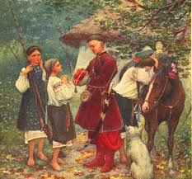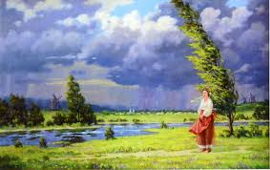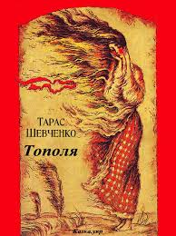

(виходить дівчина)
(звучить лірична мелодія)
Дівчина:
Полюбила чорнобрива
Козака дівчина.
Полюбила — не спинила:
Пішов — та й загинув...
Якби знала, що покине —
Було б не любила;
Якби знала, що загине —
Було б не пустила;
Якби знала — не ходила б
Пізно за водою,
Не стояла б до півночі
З милим під вербою.
Якби знала!..
(виходить стара, згорблена ворожка в непривітному одязі, з торбою через плечі, із палицею)
Ворожка:
І то лихо —
Попереду знати,
Що нам в світі зострінеться...
Не знайте, дівчата!
Не питайте свою долю!..
Само серце знає,
Кого любить. Нехай в’яне,
Поки закопають,
Бо не довго, чорнобриві!
Карі оченята,
Біле личко червоніє —
Не довго, дівчата!
До полудня, та й зав’яне,
Брови полиняють.
Кохайтеся ж, любітеся,
Як серденько знає.
(йде зі сцени)
(звучить лірична мелодія )
(виходять хлопець з дівчиною, хлопець обіймає дівчину)
Хлопець:
Защебече соловейко
В лузі на калині,
Заспіваю козаченько,
Ходя по долині.
Виспівую, поки вийде
Чорнобрива з хати,
А я її питаю:
«Чи не била мати?»
Станемо собі, обіймемося —
Співа соловейко;
Послухаєм, розійдемось,
Обоє раденькі...
(хлопець іде, дівчина залишається)
Дівчина:
Любилася, кохалася,
А серденько мліло —
Чуло серце недоленьку,
Сказати не вміло.
Не сказало — осталася,
День і ніч воркую,
Як голубка без голуба,
А ніхто не чує...
Без милого батько, мати —
Як чужії люди,
Без милого сонце світить —
Як ворог сміється,
Без милого скрізь могила...
А серденько б’ється.
(сідає на зруб, плаче)
Минув і рік, минув другий —
Козака немає;
Сохну я, як квіточка;
Мати не питає:
«Чого в’янеш, моя доню?»
Стара не спитає,
За сивого, багатого
Тихенько єднала.
(виходить мати з рушником, оповиває дочку)
Мати:
Іди, доню, —
Не вік дівувати!
Він багатий, одинокий —
Будеш панувати.

Дівчина:
Не хочу я панувати,
Не піду я, мамо!
Рушниками, що придбала,
Спусти мене в яму.
Нехай попи заспівають,
А дружки заплачуть,
Легше, мамо, в труні лежать,
Ніж його побачить.
(мати йде)
Піду вночі до ворожки,
Щоб поворожити,
Чи довго мені одинокій
На сім світі жити?..
(виходить ворожка, дівчина кидається до неї)
( звучить сумна мелодія )
Бабусенько, голубонько,
Серце моє, ненько,
Скажи мені щиру правду,
Де милий-серденько?
Чи жив-здоров, чи він любить?
Чи забув-покинув?
Скажи ж мені, де мій милий?
Край світа полину!
Бабусенько, голубонько!
Скажи, бо [ти] знаєш...
Мене мати хоче дати
За старого заміж.
Любить його, моя сиза,
Серце не навчити!
Пішла б же я утопилась —
Жаль душу згубити...
Коли не жив чорнобривий,
Зроби, моя пташко!
Щоб додому не вернулась...
Тяжко мені, тяжко!

Ворожка:
Добре, доню!
Спочинь трошки.
Чини ж мою волю.
Сама колись дівувала —
Теє лихо знаю;
Минулося — навчилася:
Людям помагаю.
Твою долю, моя доню!
Позаторік знала,
Позаторік і зіллячка
Для того придбала.
(стара дістає з торби зілля)
Ось на тобі сього дива.
Піди до криниці,
Поки півні не співали,
Умийся водою,
Випий трошки сього зілля —
Все лихо загоїть.
(дівчина взяла зілля, поклонилась)
Дівчина:
Спасибі, бабусю!
Чи йти, чи ні?..
Ні! Вже не вернуся!
(п’є зілля, хитається)
(дівчина колихається під час музики, її руки підняті вгору.
Біля неї танцюють мавки.
Виходить Душа в білій сукні)
(звучить лірична мелодія )

Душа:
Плавай, плавай, лебедонько!
По синьому морю —
Рости, рости, тополенько!
Все вгору та вгору,
Рости гнучка та висока,
До самої хмари,
Спитай Бога, чи діжду я,
Чи не діжду пари?
Рости, рости, подивися
За синєє море:
По тім боці — моя доля,
По сім боці — горе.
Там десь милий чорнобривий
Співає, гуляє,
А я плачу, літа трачу,
Його виглядаю.
Сама хоче мене мати
В землю заховати...
А хто ж її головоньку
Буде доглядати?
Подивися, тополенько!
Як нема — заплачеш,
До схід сонця, ранісінько,
Щоб ніхто не бачив...
Рости ж, серце-тополенько,
Все вгору та вгору;
Плавай, плавай, лебедонько!
По синьому морю.

Ворожка:
Отак тая чорнобрива
Плакала, співала...
І на диво серед поля
Тополею стала.
(звучить пісня «По діброві вітер виє…»)
(мавки йдуть зі сцени, забирають дівчину і Душу, ворожка теж іде)

Студент:
- Шевченко так гнівно виступає проти жіночого безправ`я! Таке враження, що він ніби зібрав воєдино у своєму зболеному серці страждання поневолених жінок усіх епох і схвильовано розповів про них цілому світові.
До речі, а чи сам Шевченко кохав?

Студентка:
- На жаль, Шевченкові не судилося зазнати радощів сімейного щастя. Всі спроби одружитися виявилися марними. У коханні пізнав лише розчарування, тому і поринув у світ поезії, де виспівував свої мрії про кохання.
Мені дуже подобається поезія «Якби зустрілися ми знову», яку Шевченко присвятив Ганні Закревській, що, на жаль, була дружиною іншого.
Студент:
-Щось такої не пригадую, дай – но знайду.
(забирає книжку, гортає)
(виходить Шевченко і Закревська, стають поруч, але обернені спинами одне до одного, наче якась перешкода не дає їм бути разом)
(звучить лірична мелодія )
(на екрані – кохані жінки Шевченка)

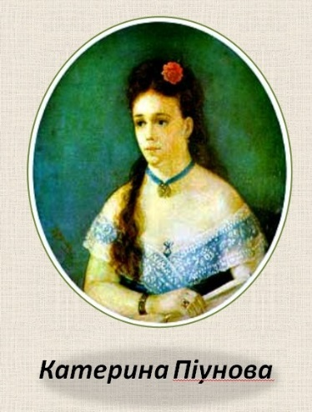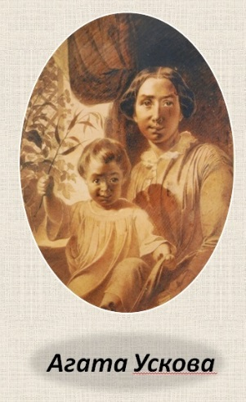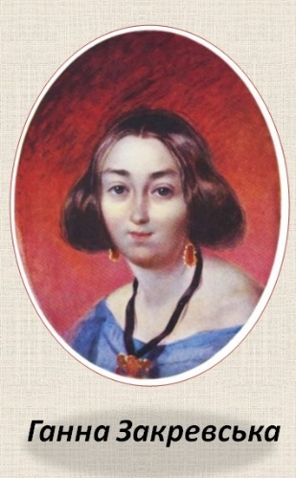

Шевченко:
Якби зустрілися ми знову,
Чи ти злякалася б, чи ні?
Якеє тихеє ти слово
Тойді б промовила мені?
Закревська:
Ніякого. І не пізнала б.
А може б, потім нагадала,
Сказавши: «Снилося дурній».
(Шевченко і Закревська танцюють)
Шевченко:
А я зрадів би, моє диво!
Моя ти доле чорнобрива!
Якби побачив, нагадав
Веселеє та молодеє
Колишнє лишенько лихеє.
(вона пішла)
Я заридав би, заридав!
І помоливсь, що не правдивим,
А сном лукавим розійшлось,
Слізьми-водою розлилось
Колишнєє святеє диво!
(Шевченко йде зі сцени)
Студент:
-Ти знаєш, останнім часом я часто чую слова Шевченка, які вважать сьогодні актуальними, а самого поета називають пророком. Як ти думаєш, чому?

Студентка:
-Я ж тобі казала, що «Кобзар» дає відповіді на всі питання. Ось знайди поезію «Пророк».

Студент:
(читає)
Неначе праведних дітей,
Господь, любя отих людей,
Послав на землю їм пророка;
Свою любов благовістить!
Святую правду возвістить!
Неначе наш Дніпро широкий,
Слова його лились, текли
І в серце падали глибоко!
Огнем невидимим пекли
Замерзлі душі.

Студентка:
-Такої гіркої правди, оголеної до самого нерва національної гідності, ніхто ще не висловлював. Гнів і ненависть Шевченка були від великої любові до України і невтишимого болю за неї.

Студент:
-Я згоден з тобою.
(виходить на сцену кобзар)
Студент:
-Хто це ? Ти не знаєш?

Студентка:
-Пригадую поезію Шевченка «Перебендя». Напевно, це він і є.
(звучить кобза )
(на екрані – зображення кобзарів)
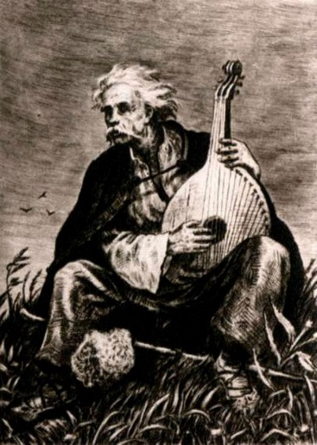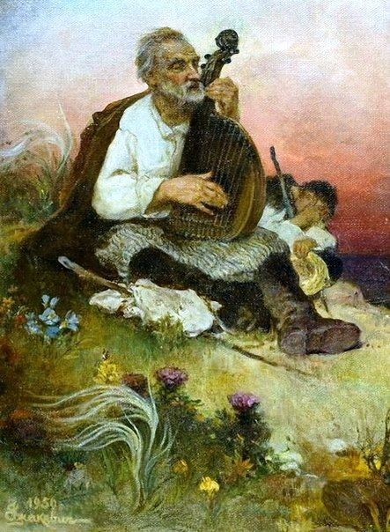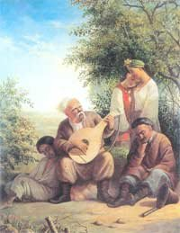

Кобзар:
Перебендя старий, сліпий,
Хто мене не знає?
Я усюди вештаюсь
Та на кобзі граю.
А хто грає, того знають
І дякують люде:
Я їм тугу розганяю,
Хоть сам світом нудю.
Попідтинню сіромаха
І днюю й ночую;
Нема мені в світі хати;
Недоля жартує
Над старою головою,
А мені байдуже;
Сяду собі, заспіваю:
“Ой не шуми, луже!”
Заспіваю та й згадаю,
Що я сиротина,
Пожурюся, посумую,
Сидячи під тином.

Шевченко:
На розпутті кобзар сидить
Та на кобзі грає;
Кругом хлопці та дівчата —
Як мак процвітає.
Грає кобзар, виспівує,
Вимовля словами.

Кобзар:
Зажурилась Україна —
Така її доля!
Зажурилась, заплакала,
Як мала дитина.
Ніхто її не рятує...
Козачество гине;
Гине слава, батьківщина;
Немає де дітись;
Виростають нехрещені
Козацькії діти;
Кохаються невінчані;
Без попа ховають;
Запродана віра,
В церкву не пускають!

Студентка:
Зверни увагу, що в багатьох віршах «Кобзаря» – страждання і стогін поневоленого народу, пам’ять борців за волю і крик протесту. Його поезія – про Україну і задля України.
(звучить трагічна мелодія )
Кобзар:
Україно, Україно!
Серце моє, ненько!
Як згадаю твою долю,
Заплаче серденько!
(виходять козаки)
Козак 1:
Доборолась Україна
До самого краю.
Гірше ляха свої діти
Її розпинають.
А годі журиться!
А ходім лиш, пани-брати,
За свободу биться!

Козак 2:
Схаменіться! будьте люди,
Бо лихо вам буде.
Розкуються незабаром
Заковані люде,
Настане суд, заговорять
І Дніпро, і гори!
І потече сторіками
Кров у синє море
Дітей ваших… і не буде
Кому помагати.
Одцурається брат брата
І дитини мати.
І дим хмарою заступе
Сонце перед вами,
І навіки прокленетесь
Своїми синами!

Козак 3:
Схаменіться, недолюди,
Діти юродиві!
Подивіться на рай тихий,
На свою країну,
Полюбіте щирим серцем
Велику руїну.

Кобзар:
Нема на світі України,
Немає другого Дніпра,
А ви претеся на чужину
Шукати доброго добра,
Добра святого.
Розкуйтеся, братайтеся!
У чужому краю
Не шукайте, не питайте
Того, що немає
І на небі, а не тілько
На чужому полі.
В своїй хаті своя й правда,
І сила, і воля.

Студент:
-Звучить, ніби, як настанова, якесь послання нам - нащадкам.

Студентка:
-Бо це і є твір Т. Шевченка «І мертвим, і живим, і ненарожденим землякам моїм в Украйні і не в Украйні моє дружнєє посланіє», в якому поет критикує панів, закликає припинити знущання з народу і наголошує, що правду треба шукати на власній землі.

Шевченко:
-А ще у багатьох своїх творах я засуджую загарбницьку політику російського самодержавства, зображую неймовірні страждання трудящих і «райське життя» панів, показую свавілля панівних класів, продажність чиновництва. Прикладом є моя поема «Сон». Читали?

Студент:
-Давай - но знайдемо!
(шукають у «Кобзарі»)
(на екрані - ілюстрації до поеми «Сон»)
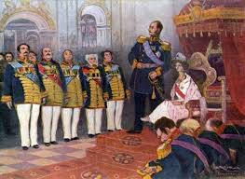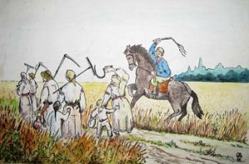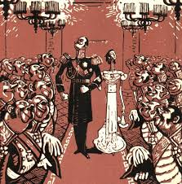

Кобзар:
Душе моя,
Чого ти сумуєш?
Душе моя убогая,
Чого марне плачеш,
Чого тобі шкода? хіба ти не бачиш,
Хіба ти не чуєш людського плачу?
То глянь, подивися…
( звучить трагічна мелодія )
Душа:
…а я полечу
Високо, високо за синії хмари;
Немає там власті, немає там кари,
Там сміху людського і плачу не чуть.
(на сцену виходять панський наглядач, кріпак )
Он глянь,— у тім раї, що ти покидаєш,
Латану свитину з каліки знімають,
З шкурою знімають, бо нічим обуть
Княжат недорослих…
( на сцену виходять жінка, її син, солдати)
а он розпинають
Вдову за подушне, а сина кують,
Єдиного сина, єдину дитину,
Єдину надію! в військо оддають!
Бо його, бач, трохи!
(на сцену виходить жінка з малям, кладе його під тин, бере серп, жне)
а онде під тином
Опухла дитина, голоднеє мре,
А мати пшеницю на панщині жне.
( виходить жінка з малям, йде через сцену)
А он бачиш? очі! очі!
Нащо ви здалися,
Чом ви змалку не висохли,
Слізьми не злилися?
То покритка, попідтинню
З байстрям шкандибає…
(звучить трагічна мелодія )
Шевченко:
Так от де рай!
Золотом облиті
Блюдолизи; аж ось і сам,
Високий, сердитий,
Виступає; обок його
Цариця небога,
Мов опеньок засушений,
Тонка, довгонога,
Та ще лихо, сердешне,
Хита головою.
Так оце - то та богиня!
Лишенько з тобою.
…панства, панства
В серебрі та златі!
Мов кабани годовані —
Пикаті, пузаті!..
Аж потіють, та товпляться,
Щоб то ближче стати
Коло самих:
Цар цвенькає;
А диво-цариця,
Мов та чапля меж птахами,
Скаче, бадьориться.
Довгенько вдвох походжали
Мов сичі надуті,
Та щось нишком розмовляли
Дивлюсь, цар підходить
До найстаршого... та в пику
Його як затопить!..
Облизався неборака
Та меншого в пузо —
Аж загуло!.. а той собі
Ще меншого туза
Межи плечі; той меншого,
А менший малого...
(на екрані – актуальні цитати з «Кобзаря»)

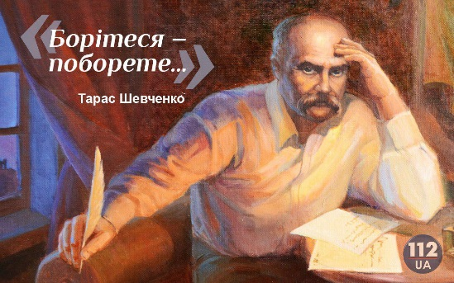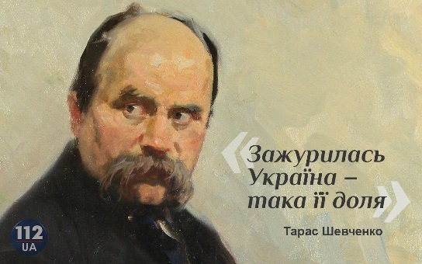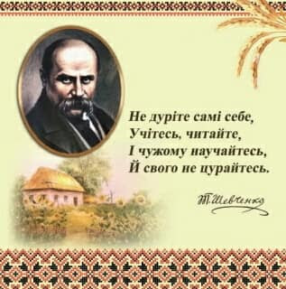

Студентка:
Як виявилось, чимало з творів Шевченка є вкрай актуальними і сьогодні – тим більше, у часи, коли Україна переживає один з ключових моментів своєї новітньої історії. В нашій країні, як і два століття тому, іде війна, країна перетворилась на руїну, ми знову виборюємо свою незалежність, і як ніколи зараз доречними є слова Великого Кобзаря.
(звучить життєстверджуюча мелодія )
Козак 1:
Обніміте ж, брати мої,
Найменшого брата –
Нехай мати усміхнеться,
Заплакана мати.

Козак 2:
Благословіть дітей своїх
Твердими руками
І діточок поцілуйте
Вольними устами.

Козак 3:
І забудеться срамотня
Давняя година,
І оживе добра слава,
Слава України.

Кобзар:
Свою Україну любіть.
Любіть її...Во врем'я люте.
В останню, тяжкую минуту
За неї Господа моліть.

Студент:
І на оновленій землі
Врага не буде, супостата,
А буде син, і буде мати,
І будуть люде на землі.

Студентка:
Учітесь, читайте,
І чужому научайтесь,
Й свого не цурайтесь.

Шевченко:
Борітеся - поборете,
Вам Бог помагає!
За вас правда, за вас слава
І воля святая!
І мене в сем'ї великій,
В сем'ї вольній, новій,
Не забудьте пом'янути
Незлим тихим словом.
(на екрані- зображення Шевченка)

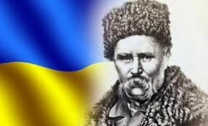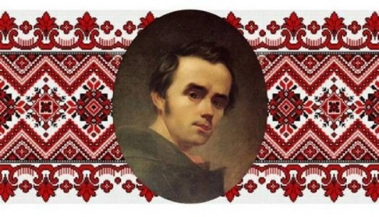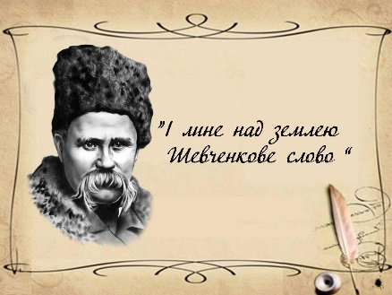

( звучить лірична мелодія )
Ведучий 1:
Українці завжди стоятимуть перед Шевченком, як перед своєю совістю. А в душах житиме його Слово, сповнене любові і самопожертви.

Ведучий 2:
Хай і нині обпікає примерзлі наші душі вогонь слова безсмертного Тараса. Хай воскресне пророк у душі кожного українця і пребуде в помислах та діяннях його задля добра України.
(звучить пісня «Реве та стогне Дніпр широкий»)
(виходять усі учасники )

